BEBA COMFORT 1 HM-O
NÁZEV | ZKRÁCENÝ  ÚPLNÝ | BEBA COMFORT 1 HM-O, počáteční tekutá mléčná výživa, 500 ml.  BEBA COMFORT 1 HM-O, tekutá počáteční mléčná kojenecká výživa, pro kojence od narození, pokud nemohou být kojeni. 500 ml, tetra pack

ZÁKLADNÍ OBRÁZKY | Primární vizuál pro single pack  Primární vizuál pro karton

SEO  VIDEO  POPIS A BENEFITY | Kojenecké mléko, tekutá výživa, kojenecká výživa, dětská výživa, HM-O, tekutá dětská mléka, tekutá kojenecká mléka, BEBA COMFORT tekutá, počáteční tekutá mléčná výživa  https://www.nestlebaby.cz/cs/kojenecka-vyziva-beba-comfort-hm-o/  BEBA COMFORT 1 HM-O TEKUTÁ je počáteční tekutá kojenecká výživa:  - OLIGOSACHARIDY 2´FL – oligosacharidy strukturou identické s těmi v mateřském mléce.  - OPTIPRO® – speciální proces k získání směsi bílkovin s cílem přiblížit se mateřskému mléku.  - DHA*  - Bez palmového oleje.  Mohlo by vás zajímat:  - Jsme experti na kojeneckou výživu, jejím rozvojem a výrobou se zabýváme 150 let.  - Mateřské mléko je pro dítě tou nejlepší stravou. Jeho výzkumem se zabýváme více než 60 let!  - Díky špičkovému výzkumu a vývoji jsme nyní dokázali replikovat a vyvinout recepturu s oligosacharidy, probiotiky a šetrnou bílkovinou upravenou procesem OPTIPRO®.  Důležité upozornění: Kojení je pro Vaše miminko to nejlepší. Pokud již nemůžete kojit, vybírejte náhradní kojeneckou výživu po poradě se svým pediatrem. *Obsah v souladu s požadavky příslušné legislativy

 | NÁVOD NA PŘÍPRAVU  DÁVKOVÁNÍ | 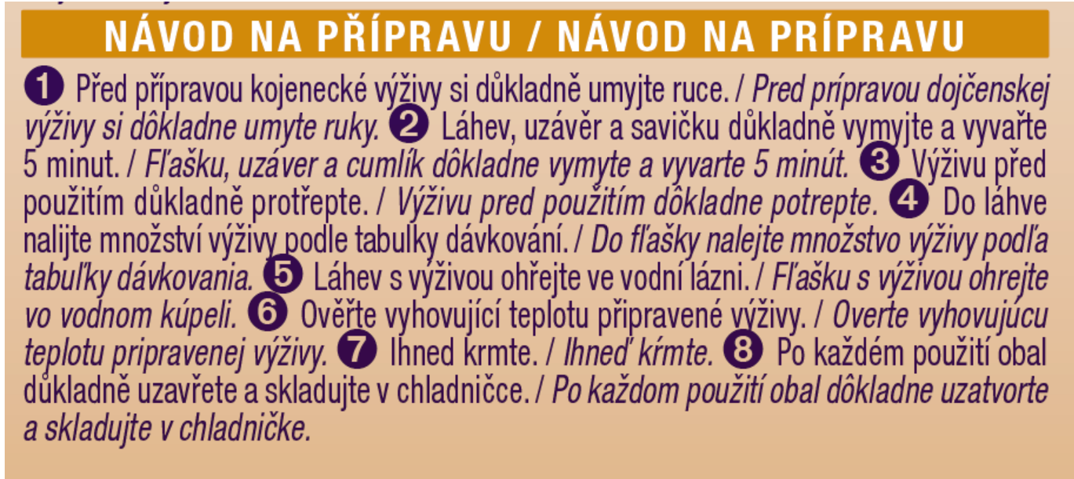  - Před přípravou kojenecké výživy si umyjte ruce.  - Láhev, uzávěr a savičku důkladně vymyjte a vyvařte 5 minut.  - Výživu před použitím důkladně protřepte.  - Do láhve nalijte množství podle tabulky dávkování  - Láhev s výživou ohřejte ve vodní lázni.  - Ověřte vyhovující teplotu připravené výživy.  - Ihned krmte.  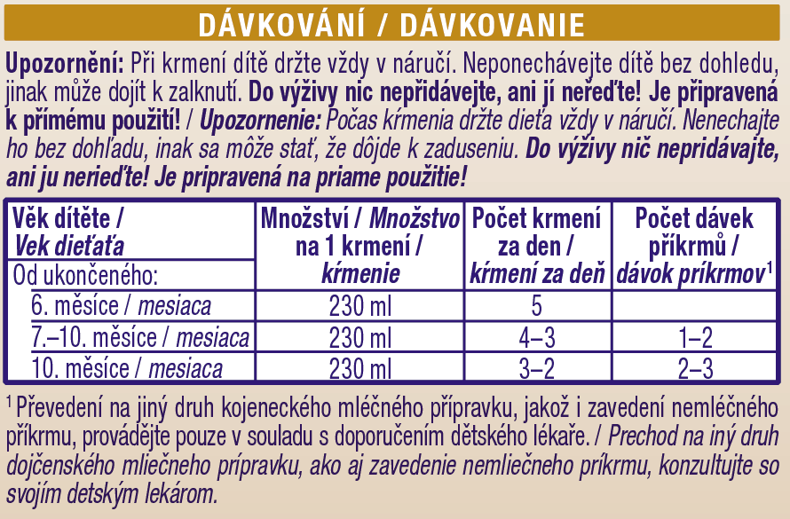  Věk dítěte Množství na jedno krmení Počet krmení za den Počet dávek příkrmů¹  1. a 2. týden 100 ml 6  3. a 4. týden 130 ml 5  2. měsíc 165 ml 5  3. a 4. měsíc 200 ml 5  5. a 6. měsíc 230 ml 5  7 až 9. měsíc 230 ml 4 – 3 1 – 2  Od 10. měsíce 230 ml 3 - 2 2 - 3  ¹ Převedení na jiný druh kojeneckého mléčného přípravku, jakož i zavedení nemléčného příkrmu, provádějte pouze v souladu s doporučením dětského lékaře.  UPOZORNĚNÍ  Při krmení dítěte držte vždy v náručí. Neponechávejte dítě bez dohledu, jinak může dojít k zalknutí. Do výživy nic nepřidávejte, ani ji neřeďte! Je připravená k přímému použití!  DŮLEŽITÉ UPOZORNĚNÍ  Dlouhodobé kojení je pro dítě nejlepší způsob výživy, proto mu dáváme přednost před výrobky kojenecké výživy. Ty by měly být podávány na základě doporučení lékaře nebo kvalifikovaného odborníka v oblasti dětské výživy. Nestlé BEBA COMFORT 1 HM-O by měla být součástí smíšené stravy a nesmí být používaná jako náhrada mateřského mléka během prvních 6 měsíců života. Připravujte vždy jen 1 dávku a ihned krmte. Neuchovávejte nedojedené porce. Dodržujte přesně návod k přípravě, jinak ohrozíte zdraví kojence.
SLOŽENÍ |  | Pitná voda, odtučněné mléko 15 %, laktóza, rostlinné oleje (slunečnicový s vysokým obsahem kyseliny olejové, kokosový, řepkový nízkoerukový, slunečnicový), sušená syrovátka, minerální látky (vápenaté soli kyseliny citronové, citronan draselný, chlorid draselný, chlorid horečnatý, chlorid sodný, vápenaté soli kyseliny fosforečné, síran železnatý, síran zinečnatý, síran měďnatý, síran manganatý, jodid draselný, selenan sodný), 2´-fukosyllaktosa 0,1 %, emulgátor (sójový lecitin), rybí olej, olej z Mortierella alpina, cholin bitartát, L-fenylalanin, vitamíny (L-askorbát sodný, DL-alfa-tokoferyl-acetát, nikotinamid, D-pantothenát vápenatý, retinyl-acetát, thiamin-mononitrát, pyridoxin-hydrochlorid, riboflavin, kyselina listová, fyllochinon, cholekalciferol, D-biotin, kyanokobalamin), taurin, inositol, L-histidin, nukleotidy [kyselina cytidin-5´-fosforečná (CMP), sodné soli kyseliny uridin-5´-fosforečné (UMP), kyselina adenosin-5´-fosforečná (AMP), sodné soli kyseliny guanosin-5´-fosforečné (GMP)], L-karnitin.

ALERGENY | Obsahuje mléko, rybí olej
NUTRIČNÍ HODNOTY | Výživové údaje na 100 ml výživy:  Energie / Energia 280 kJ / 67 kcal; Tuky 3,5 g, z toho: nasycené / nasýtené mastné kyseliny 0,9 g, mononenasycené / mononenasýtené mastné kyseliny 1,8 g, polynenasycené / polynenasýtené mastné kyseliny 0,7 g, kyselina α-linolová 555 mg, kyselina α-linolenová / -linolénová 46 mg, kyselina arachidonová / arachidónová 17 mg, kyselina dokosahexaenová / dokozahexaénová 17 mg; Sacharidy 7,4 g, z toho: cukry 7,3 g, z toho: laktóza 7,3 g; Vláknina 0,1 g; Bílkoviny / Bielkoviny 1,2 g; Sůl / Sol 0,05 g; Minerální / Minerálne látky: Sodík 21,29 mg, Draslík 77,0 mg, Vápník / Vápnik 42,6 mg, Fosfor 23,6 mg, Hořčík / Horcík 5,68 mg, Mangan / Mangán 0,03 mg, Selen / Selén 3,6 μg, Železo 0,31 mg, Jód 14,8 μg, Měď /Med 0,06 mg, Zinek / Zinok 0,48 mg, Chloridy 50,3 mg, Fluoridy < 0,01 mg; Vitamíny: Vitamín A 60,0 μg, Vitamín D 1,5 μg, Vitamín E 1,3 mg, Vitamín K 4,2 μg, Vitamín C 10 mg, Thiamin / Vitamín B1 0,07 mg, Riboflavin / Vitamín B2 0,20 mg, Niacin / Niacín 0,51 mg, Vitamín B6 0,04 mg, Kyselina listová 13,3 μg, Kyselina pantothenová / pantoténová 0,52 mg, Vitamín B12 0,20 μg, Biotin / Biotín 1,4 μg, Cholin / Cholín 22 mg, Inositol / Inozitol 9,0 mg, Taurin / Taurín 4,0 mg, Karnitin / Karnitín 1,1 mg, Nukleotidy 1,9 mg.  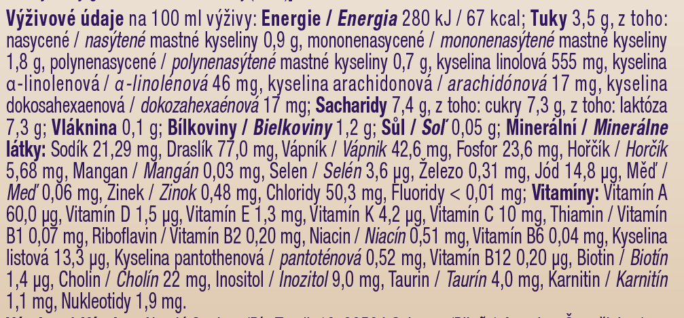

DALŠÍ VARIANTY | 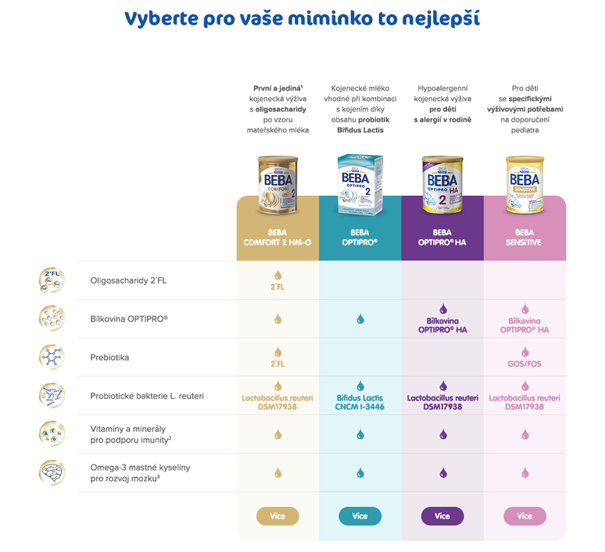

DISTRIBUTOR | Nestlé Česko s.r.o. Mezi Vodami 2035/31 143 20 Praha 4  Česká republika Tel.: 800 135 135  Chcete se dozvědět více? Podívejte  se na celou řadu mlék BEBA COMFORT. | VÝROBCE | Nestle Spain, Carretera General s/n, 33584 – Sevares (Piloña), Španělsko.

UŽITEČNÉ ODKAZY | Instagram  Facebook  Web | https://www.instagram.com/nestlebabyczsk/  https://www.facebook.com/NestleBabyClub/  https://www.nestlebaby.cz/cs/

